**Vyplnění záložky „podopatření“**

Po instalaci Release 11 dne 22.8. se u všech projektů IN v MS2014+ objevila nová položka **Podopatření strategie IN a % podíl aktivit na daném podopatření** (viz níže).

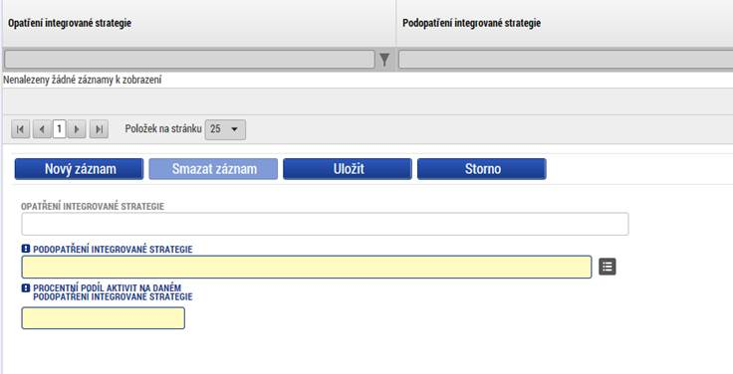

Pokud předložený projekt naplňuje pouze jedno podopatření integrované strategie, do procentuálního podílu se vyplňuje 100 %. Pokud se projekt váže na více podopatření, vyplňuje se dle procentuálního podílu na každé podopatření. Tato položka je vyžadována nejen u všech nově zadávaných žádostí o podporu, ale i u těch, které jsou již v procesu hodnocení a jsou vráceny k doplnění.

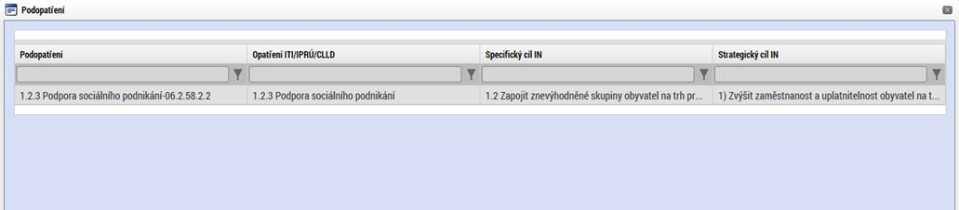

**Informaci, jaké podopatření má žadatel vyplnit, získá z textu výzvy (viz níže)**. **Kde je podopatření nerelevantní, doplňuje se text ze záložky Opatření.**

|  |  |
| --- | --- |
| **Identifikace výzvy** | |
| **Operační program** | Integrovaný regionální operační program |
| **Specifický cíl IROP** |  |
| **Číslo výzvy ŘO IROP** |  |
| **Číslo výzvy MAS/nositele ITI/IPRÚ/ZS ITI** |  |
| **Opatření integrované strategie** |  |
| **Podopatření integrované strategie** | *Pokud je zde uvedeno nerelevantní, doplňuje se v ISKP14+ do podopatření text z Opatření (viz záložka výše).* |
| **Druh výzvy** |  |

U již předložených žádostí o podporu, které jsou v procesu hodnocení, nelze z technických důvodů při vrácení žádosti o podporu k doplnění výše uvedené údaje do žádosti doplnit a tím pádem žádost finalizovat a znova předložit.

V takovém případě kontaktujte subjekt dle informací uvedených v textu výzvy (ITI – zástupce ZS ITI, CLLD – zástupce MAS, IPRÚ – zástupce CRR), který zajistí vypnutí kontroly na vyplněnost uvedených údajů.

(ITI – zástupce ZS ITI, CLLD – zástupce MAS, IPRÚ – zástupce CRR) informuje žadatele, že lhůta pro doplnění žádosti je zvýše uvedených technických důvodů pozastavena až do doby jejich vyřešení.

Po vyřešení problémů obdržíte depeší informaci, že je možné žádost opětovně finalizovat a předložit vč. finálního data pro předložení opravené žádosti.